МИНИСТЕРСТВО ОБРАЗОВАНИЯ И НАУКИ РЕСПУБЛИКИ БЕЛАРУСЬ

БЕЛОРУССКИЙ НАЦИОНАЛЬНЫЙ ТЕХНИЧЕСКИЙ УНИВЕРСИТЕТ

***Факультет информационных технологий и робототехники***

Кафедра программного обеспечения информационных систем и технологий

**Отчет по лабораторной работе № 10**

по дисциплине: ”Разработка приложений в визуальных средах ”

# **на тему: *”* Работа со списками*”***

Вариант 1

Выполнил**:** студент группы 10701322 Бородкин Д.В,

Принял**:** доц. Гурский Н. Н.

Минск 2024

**Лабораторная работа № 10.**

**Цель лабораторной работы:** изучить свойства и методы классов TStrings, TStringList, TList.

**Задание:** разработать приложение для решения дифференциальных уравнений с добавлением соответствующих объектов и самих уравнений в список. После формирования списка по отдельной команде вывести результаты вычислений в виде графиков, совмещенных в одних осях. Данные, необходимые для рисования Series, создавать динамически. Предусмотреть также возможность сортировки списка и вывода части Strings в визуальную компоненту для контроля.

**Текст программы:**

using System;

using System.Drawing;

using System.Threading;

using System.Windows.Forms;

using System.Windows.Forms.DataVisualization.Charting;

namespace Lab_7

{

public partial class Form1 : Form

{

// Конструктор

public Form1()

{

InitializeComponent();

textBox1.Text = "1";

textBox2.Text = "2";

textBox3.Text = "0,1";

dataGridView1.TopLeftHeaderCell.Value = "Метод 1";

dataGridView2.TopLeftHeaderCell.Value = "Метод 2";

dataGridView3.TopLeftHeaderCell.Value = "Метод 3";

dataGridView4.TopLeftHeaderCell.Value = "Метод 4";

comboBox1.SelectedIndex = 1;

comboBox2.SelectedIndex = 0;

}

//Событие нажатия кнопки

private void Button1_Click(object sender, System.EventArgs e)

{

Differential_equations obj = null; // Объявляем переменную здесь, чтобы она была видна в пределах метода

// Очищаем все серии графиков и таблицы перед добавлением новых данных

chart1.Series.Clear();

dataGridView1.Rows.Clear();

dataGridView2.Rows.Clear();

dataGridView3.Rows.Clear();

dataGridView4.Rows.Clear();

chart1.ChartAreas[0].AxisX.Minimum = Convert.ToDouble(textBox1.Text); // Минимальная точка по X для отображения начала графика

chart1.ChartAreas[0].AxisX.Maximum = Convert.ToDouble(textBox2.Text); // Максимальная точка по X для отображения конца графика

chart1.ChartAreas[0].AxisX.Interval = Convert.ToDouble(textBox3.Text); // Интервал по X

switch (comboBox2.SelectedIndex)

{

case 0:

obj = new MethodOne();

break;

case 1:

obj = new MethodTwo();

break;

case 2:

obj = new MethodThree();

break;

}

obj.A = Convert.ToDouble(textBox1.Text);

obj.B = Convert.ToDouble(textBox2.Text);

obj.H = Convert.ToDouble(textBox3.Text);

// Создаем серии графиков для каждого метода

Series series1 = new Series("Метод Эйлера");

Series series2 = new Series("Mетод Трапеций");

Series series3 = new Series("Метод РК-3");

Series series4 = new Series("Метод РК-4");

// Устанавливаем цвета для каждой серии

series1.Color = Color.Red; // Красный цвет для Метода Эйлера

series2.Color = Color.Blue; // Синий цвет для Метода Трапеций

series3.Color = Color.Green; // Зеленый цвет для Метода РК-3

series4.Color = Color.Orange; // Оранжевый цвет для Метода РК-4

// Устанавливаем типы графиков для каждой серии

series1.ChartType = SeriesChartType.Spline; // Тип графика - сплайн для Метода Эйлера

series2.ChartType = SeriesChartType.Spline; // Тип графика - сплайн для Метода Трапеций

series3.ChartType = SeriesChartType.Spline; // Тип графика - сплайн для Метода РК-3

series4.ChartType = SeriesChartType.Spline; // Тип графика - сплайн для Метода РК-4

// Устанавливаем толщину линии для каждой серии

series1.BorderWidth = 2; // Толщина линии для Метода Эйлера

series2.BorderWidth = 2; // Толщина линии для Метода Трапеций

series3.BorderWidth = 2; // Толщина линии для Метода РК-3

series4.BorderWidth = 2; // Толщина линии для Метода РК-4

// Добавляем серии графиков на Chart

chart1.Series.Add(series1);

chart1.Series.Add(series2);

chart1.Series.Add(series3);

chart1.Series.Add(series4);

switch (comboBox1.SelectedIndex)

{

case 0:

obj.Output(1, series1, dataGridView1);

obj.Output(2, series2, dataGridView2);

obj.Output(3, series3, dataGridView3);

obj.Output(4, series4, dataGridView4);

break;

case 1:

obj.Output(1, series1, dataGridView1);

break;

case 2:

obj.Output(2, series2, dataGridView2);

break;

case 3:

obj.Output(3, series3, dataGridView3);

break;

case 4:

obj.Output(4, series4, dataGridView4);

break;

}

}

//Запрет ввода в текстбоксы

private void TextBox1_KeyPress(object sender, KeyPressEventArgs e)

{

// Разрешаем ввод цифр, знака минус, клавиши Backspace, точки

if (char.IsDigit(e.KeyChar) || e.KeyChar == '-' || e.KeyChar == '\b' || e.KeyChar == ',')

{

// Разрешаем ввод

e.Handled = false;

}

else

{

// Запрещаем ввод

e.Handled = true;

}

}

}

}

**Результаты выполнения программы:**

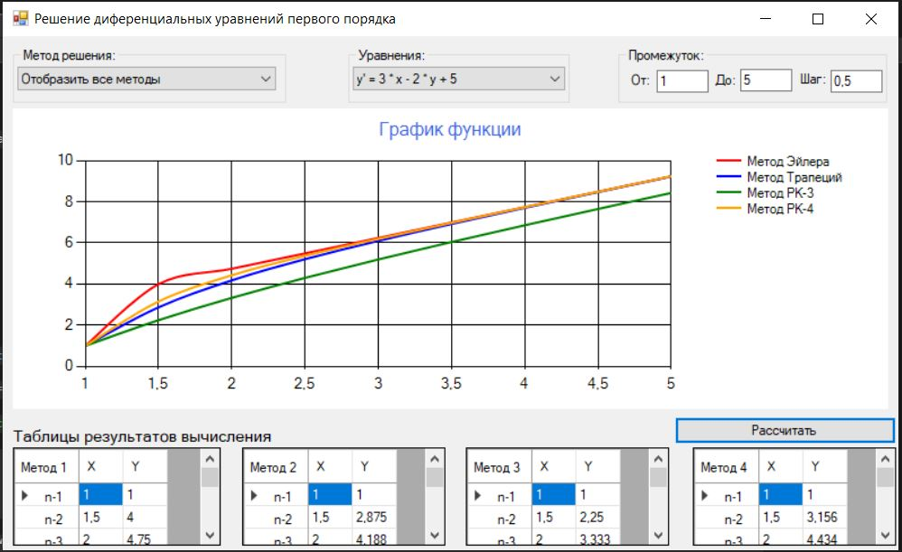

Рисунок 1. Результат работы программы.

**Вывод:** изучил свойства и методы классов TStrings, TStringList, TList.